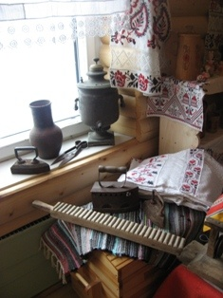Уважаемые родители, мы предлагаем Вам игровые задания по теме недели «Транспорт», которые вы можете выполнить с детьми дома!

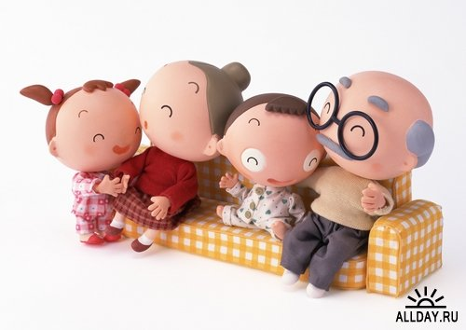



Чем можно заняться с ребенком дома:

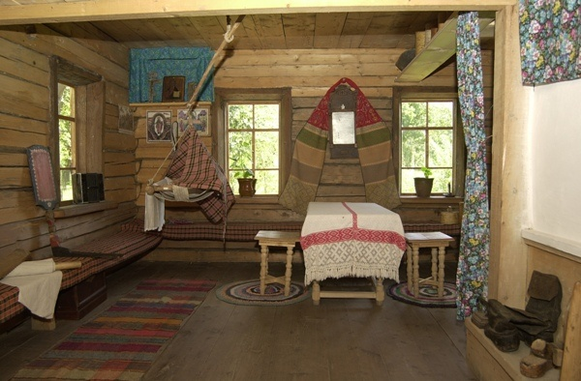1.Посетить выставку народного творчества в краеведческом музее.

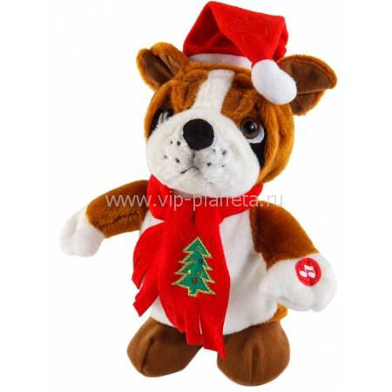2.Сделать новогоднюю игрушку животное наступающего года из различных материалов на выставку в группу.

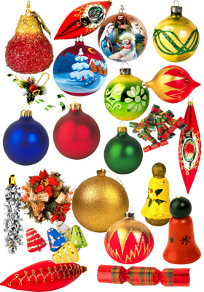3.Принести любимые елочные игрушки для создания коллекции в группе.

4.Обратить внимание детей на украшение улиц города изделиями каслинского литья.

**Выучите вместе с детьми:**

**«ЧУДО-МАСТЕРА РОССИИ»**

Славилась Россия чудо - мастерами,

Дерево и глину в сказку превращали.

Красками и кистью красоту творили;

Своему искусству молодых учили.

Русские матрешки в сарафанах ярких,

Хохломские ложки-лучше нет подарка.

Дымковские барыни, кони, петушки

И Павловские яркие все в цветах платки.

Синь озер красивых, белые снега

Подарила гжели матушка-земля.

Балалайки звонкие, тульский самовар.

Будет рад подарку всяк, и млад и стар.

*Э. Чурилова*

**Работаем в соответствии с законодательством вместе:**

**«В соответствии со статьей 63 «Семейного Кодекса Российской Федерации», статьей 44 Федерального закона «Об образовании в Российской Федерации» - Родитель несет ответственность за воспитание и развитие своих детей, обязан заботиться о здоровье, физическом, психологическом, духовном и нравственном развитии своих детей».**

Договор «Об образовании» между МБДОУ№27 и родителями

**«Родители (законные представители) несовершеннолетних обучающихся имеют преимущественное право на обучение и воспитание детей перед всеми другими лицами. Они обязаны заложить основы физического, нравственного и интеллектуального развития личности ребенка».**

П.1, Статья 44 Федерального закона

«Об образовании в Российской Федерации"

**Плодотворного сотрудничества!**

МУНИЦИПАЛЬНОЕ БЮДЖЕТНОЕ ДОШКОЛЬНОЕ ОБРАЗОВАТЕЛЬНОЕ УЧРЕЖДЕНИЕ

«Детский сад общеразвивающего вида №27»

**ПАМЯТКА ДЛЯ РОДИТЕЛЕЙ**

***по образовательной теме недели***

***«Город мастеров»***

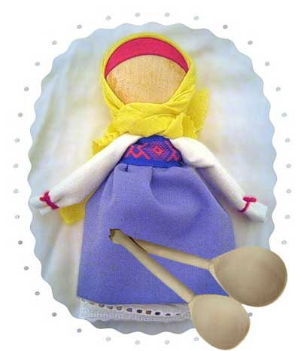

***Составили:***

***Грикина Ольга Юрьевна,***

***Лаврентьева Марина Игоревна,***

***воспитатели группы №5***

***(6 – 7 лет)***

**ДЕКАБРЬ**